**168-F-DefectFix003-I-D-B**

**测试目标：**验证查找与替换弹窗是否正常弹出

**重要级：**高

**优先级：**高

**测试背景：**Defect003缺陷已修复

**前置条件：**无

**测试环境：**Window 10

**测试阶段：**回归测试

**自动化标识：**False

**测试步骤：**

1. 点击菜单栏“搜索”按钮
2. 点击弹出菜单中“查询与替换”

**预期结果：**

点击搜索弹出菜单栏中只有“查询与替换”，点击后弹出查找替换弹窗。

**预期测试工作量：**5min

**实际结果：**

与预期一致

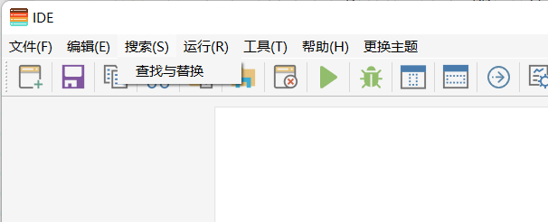

**测试结论：**

测试无错误